ФЕДЕРАЛЬНОЕ ГОСУДАРСТВЕННОЕ БЮДЖЕТНОЕ ОБРАЗОВАТЕЛЬНОЕ УЧРЕЖДЕНИЕ
ВЫСШЕГО ОБРАЗОВАНИЯ
«РОССИЙСКАЯ АКАДЕМИЯ НАРОДНОГО ХОЗЯЙСТВА И ГОСУДАРСТВЕННОЙ СЛУЖБЫ ПРИ ПРЕЗИДЕНТЕ РОССИЙСКОЙ ФЕДЕРАЦИИ»

Институт экономики, математики и информационных технологий
Кафедра «Прикладная информатика»

Дисциплина: «Машинное обучение»

Обячзательное задание 4

Тема: «Фазовый портрет динамической системы второго порядка»

Выполнил:
Студент группы ОБ-АД-23
Бондаренко Григорий Александрович

Руководитель:

Москва
2025

1. Постановка задачи
Требуется построить графическое представление фазового портрета динамической системы второго порядка на плоскости (x, x'), где x значение параметра, x' скорость его изменения. На графике необходимо отметить изоклины не менее четырёх различных углов наклона.

2. Теоретическое обоснование

2.1. Динамическая система второго порядка
Рассматривается линейная система: x'' + 2ζωx' + ω²x = 0, где ω собственная частота, ζ коэффициент демпфирования. В пространстве состояний (x₁ = x, x₂ = x'):
dx₁/dt = x₂
dx₂/dt = −ω²x₁ − 2ζωx₂
При 0 < ζ < 1 особая точка (0, 0) является устойчивым фокусом траектории спирально сходятся к началу координат.

2.2. Фазовый портрет
Фазовый портрет это совокупность фазовых траекторий на плоскости (x, x'). Каждая траектория соответствует определённому начальному условию. Наклон траектории в точке (x₁, x₂) определяется отношением dx₂/dx₁ = f₂/f₁.

2.3. Изоклины
Изоклина это линия, на которой наклон фазовых траекторий постоянен и равен k. Из условия dx₂/dx₁ = k получаем:
(−ω²x₁ − 2ζωx₂) / x₂ = k ⟹ x₂ = −ω²x₁ / (k + 2ζω)
Изоклина нулевого наклона (k = 0) проходит через точки, где траектории горизонтальны. Изоклина бесконечного наклона (вертикальные касательные) это ось x₂ = 0. Промежуточные значения k дают прямые с различным наклоном.

3. Описание алгоритма
Шаг 1. Задать параметры системы (ω, ζ).
Шаг 2. Задать набор начальных условий (точки на окружностях различных радиусов).
Шаг 3. Проинтегрировать систему ОДУ для каждого начального условия методом odeint.
Шаг 4. Построить поле направлений.
Шаг 5. Вычислить и нанести изоклины для k ∈ {0, 1, −1, 0.5, −0.5, ∞}.
Шаг 6. Отметить особую точку и её тип.

4. Исходный код программы
import numpy as np
import matplotlib.pyplot as plt
from scipy.integrate import odeint

# Динамическая система второго порядка
# x'' + 2*zeta*omega*x' + omega^2*x = 0
# В переменных состояния: x1 = x, x2 = x' (скорость)
# dx1/dt = x2
# dx2/dt = -omega^2 * x1 - 2*zeta*omega * x2

# Параметры системы
omega = 1.0 # Собственная частота
zeta = 0.3 # Коэффициент демпфирования (< 1 — колебательный режим)

# Правые части системы ОДУ
def system(state, t):
x1, x2 = state
dx1 = x2
dx2 = -omega**2 * x1 - 2 * zeta * omega * x2
return [dx1, dx2]

# Наклон фазовых траекторий dy/dx = f2/f1
def phase_slope(x1, x2):
dx1 = x2
dx2 = -omega**2 * x1 - 2 * zeta * omega * x2
if abs(dx1) < 1e-10:
return np.inf
return dx2 / dx1

# Построение фазового портрета
def build_phase_portrait():
print("=" * 60)
print("Фазовый портрет динамической системы второго порядка")
print("=" * 60)
print(f"\nУравнение: x'' + {2*zeta*omega:.1f}*x' + {omega**2:.1f}*x = 0")
print(f"omega = {omega}, zeta = {zeta}")
print(f"Тип системы: {'колебательная' if zeta < 1 else 'апериодическая'}")

fig, ax = plt.subplots(figsize=(10, 8))

# Построение фазовых траекторий из разных начальных условий
t_span = np.linspace(0, 30, 3000)

# Набор начальных условий
initial_conditions = []
for r in [0.5, 1.0, 1.5, 2.0, 2.5, 3.0]:
for angle in np.linspace(0, 2 * np.pi, 12, endpoint=False):
x0 = r * np.cos(angle)
v0 = r * np.sin(angle)
initial_conditions.append([x0, v0])

# Интегрирование и построение траекторий
for ic in initial_conditions:
sol = odeint(system, ic, t_span)
ax.plot(sol[:, 0], sol[:, 1], 'b-', linewidth=0.5, alpha=0.6)

# Поле направлений
x1_range = np.linspace(-3.5, 3.5, 20)
x2_range = np.linspace(-3.5, 3.5, 20)
X1, X2 = np.meshgrid(x1_range, x2_range)
DX1 = X2
DX2 = -omega**2 * X1 - 2 * zeta * omega * X2
# Нормировка стрелок
M = np.sqrt(DX1**2 + DX2**2)
M[M == 0] = 1
ax.quiver(X1, X2, DX1/M, DX2/M, color='gray', alpha=0.3, scale=30)

# Изоклины — линии, на которых наклон траекторий dy/dx = const
# dy/dx = (-omega^2 * x - 2*zeta*omega * y) / y = k
# => y * k = -omega^2 * x - 2*zeta*omega * y
# => y * (k + 2*zeta*omega) = -omega^2 * x
# => y = -omega^2 * x / (k + 2*zeta*omega)

x_iso = np.linspace(-3.5, 3.5, 300)
slopes = [0, 1, -1, 0.5, -0.5] # Углы наклона изоклин
colors_iso = ['red', 'green', 'orange', 'purple', 'cyan']
labels_iso = ['k = 0 (горизонтальные)',
'k = 1 (45°)',
'k = -1 (-45°)',
'k = 0.5 (~27°)',
'k = -0.5 (~-27°)']

print("\nИзоклины:")
for k, color, label in zip(slopes, colors_iso, labels_iso):
denom = k + 2 * zeta * omega
if abs(denom) > 1e-10:
y_iso = -omega**2 * x_iso / denom
mask = (np.abs(y_iso) < 4.0)
ax.plot(x_iso[mask], y_iso[mask], color=color, linewidth=2,
linestyle='--', label=f'Изоклина {label}')
print(f" {label}: y = {-omega**2/denom:.3f} * x")

# Изоклина dy/dx = inf (вертикальные касательные) — это ось x2 = 0
ax.axhline(y=0, color='brown', linewidth=2, linestyle='--',
label='Изоклина k = ∞ (вертикальные)', alpha=0.7)
print(f" k = ∞ (вертикальные): y = 0")

# Особая точка
ax.plot(0, 0, 'ko', markersize=8, zorder=5)
ax.annotate('Устойчивый фокус\n(0, 0)', xy=(0, 0), xytext=(0.5, -1.5),
fontsize=10, arrowprops=dict(arrowstyle='->', color='black'),
bbox=dict(boxstyle='round', facecolor='wheat', alpha=0.8))

ax.set_xlabel("x (значение параметра)", fontsize=12)
ax.set_ylabel("x' (скорость изменения)", fontsize=12)
ax.set_title(f"Фазовый портрет: x'' + {2*zeta*omega:.1f}x' + {omega**2:.1f}x = 0\n"
f"(ω = {omega}, ζ = {zeta}, устойчивый фокус)", fontsize=13)
ax.set_xlim(-3.5, 3.5)
ax.set_ylim(-3.5, 3.5)
ax.set_aspect('equal')
ax.grid(True, alpha=0.3)
ax.legend(loc='upper left', fontsize=8, framealpha=0.9)

plt.tight_layout()
plt.savefig('task4_result.png', dpi=150, bbox_inches='tight')
plt.show()
print("\nГрафик сохранен: task4_result.png")

if __name__ == "__main__":
build_phase_portrait()

5. Результаты работы программы
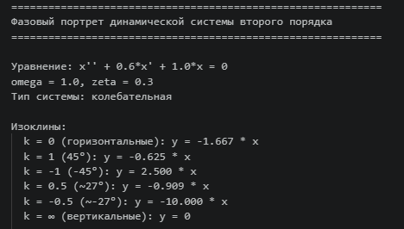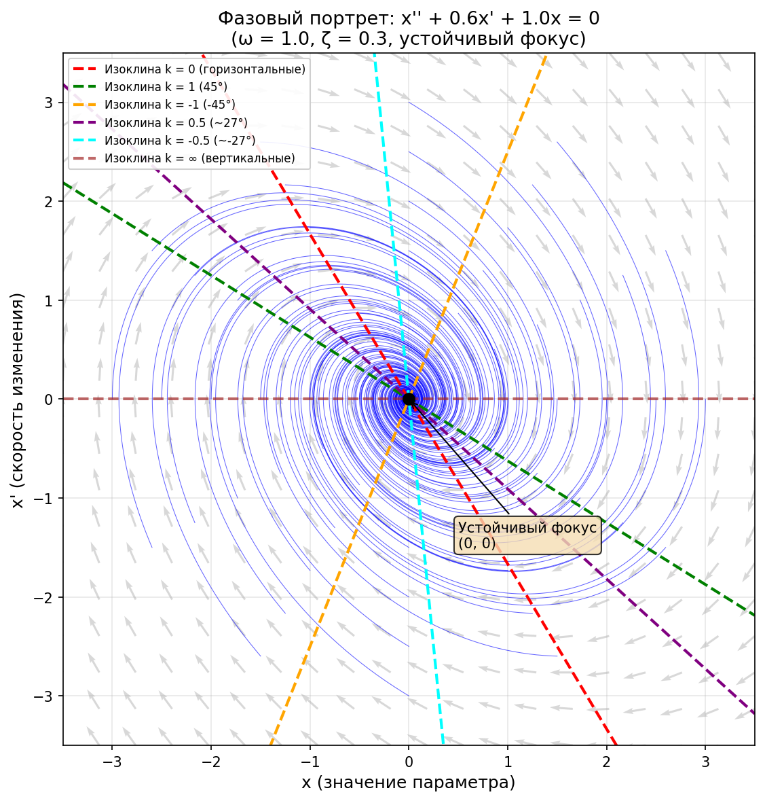

6. Выводы
Построен фазовый портрет линейной динамической системы второго порядка с демпфированием. Особая точка классифицирована как устойчивый фокус (ζ = 0.3 < 1). Изоклины представляют собой прямые, проходящие через начало координат, с наклоном, определяемым параметрами системы и заданным значением k. Изоклины позволяют качественно анализировать поведение траекторий без численного интегрирования, что является важным инструментом в теории динамических систем.

